兴 县 发 展 研 究 服 务 中 心

2 0 2 4 年 度 部 门 预 算 公 开

目 录

第一部分 概况 1
一、本部门职责 1
二、机构设置情况 1
第二部分 2024年部门预算报表 2
表一2024年预算收支总表 2
表二2024年预算收入总表 4
表三2024年预算支出总表 5
表四2024年财政拨款收支总表 6
表五2024年一般公共预算支出预算表（不含上年结转） 8
表六2024年一般公共预算安排基本支出分经济科目表（不含上年结转） 9
表七2024年政府性基金预算收入表（不含上年结转） 10
表八2024年政府性基金预算支出表（不含上年结转） 11
表九2024年国有资本经营预算收支预算表（不含上年结转） 12
表十2024年财政拨款安排“三公”经费支出预算表 12
表十一2024年财政拨款安排机关运行经费预算表 13
表十二2024年项目支出预算表（本年预算） 14
表十三2024年项目支出预算表（上年结转） 15
第三部分 2024年度部门预算情况说明 16
一、部门预算收支数据变动情况及原因 16
二、收入预算情况说明 16
三、支出预算情况说明 16
四、财政拨款收支预算总体情况说明 16
五、一般公共预算支出情况说明 16
六、一般公共预算基本支出情况说明 17
七、“三公”经费增减变动原因说明 17
八、机关运行经费增减变动原因说明 17
九、政府采购情况 17
十、绩效管理情况 17

十一、国有资产占有使用情况 24
十二、其他说明 24
（一）政府购买服务指导性目录 24
（二）其他 24
第四部分 名词解释 33

第一部分 概况

一、本部门职责
（1）承担县委、县政府提出的相关重大决策和重要课题的研究任务，围绕经济社会发展和改革开放中的全局性、综合性、战略性问题，开展跟踪研究和超前研究。为县委、县政府提供决策建议和咨询建议，为制定县域中、长期发展规划和发展政策提出意见和建议。
（2）负责对本县有关重大决策方案、决策实施情况及决策绩效的分析评估，及时对决策执行情况进行跟踪和研究反馈。
（3）研究经济社会发展动态，分析宏观发展形势，对农业农村城镇化建设、产业发展、“三农 ”工作、体制改革、对外开放、科技教育、人才开发、社会发展等领域进行深入调查研究，提出战略思路、对策建议和政策意见。
（4）承担全县政府系统决策咨询和政策研究工作的组织、协调和指导，并组织和协调全县经济社会发展重点课题和县政府重大决策咨询课题研究。
（5）承担或参与县政府有关重要文件、报告的起草工作。
（6）组织开展政府决策咨询和经济社会发展研究对外合作交流与咨询服务。
（7）完成县委、县政府交办的其他业务。

二、机构设置情况
（1）办公室。负责文秘、文电、信息、督查、会务、接待人事、工资、财务、档案、保密等内部日常事务和后勤保障工作；负责党建群团工作；承担对外工作联络和协调服务等工作。
（2）经济发展研究股。承担经济发展、城乡统筹、城乡规划建设、财税金融等领域的政策研究和跟踪调研， 向县政府提出建议报告；参与经济发展领域政策制定工作；负责全县经济运行情况年度、季度分析监测；汇编报送经济发展领域相关信息。
（3）社会文化研究股。承担教育体育、卫生健康、文化旅游、科学技术、社会保障、生态建设、 民族宗教、社会稳定、政府自身建设等领域的政策研究和跟踪调
研， 向县政府提出建议报告；参与社会发展领域政策制定工作；汇编报送社会发展领域相关信息。
（4）科研信息股。承担科研、信息、对外事务等工作。为县委、县政府决策提供参考；负责县政府交办的有关文件的起草、调研等其他任务；参与起草综合性政策文件；编辑发布中心对外刊物，对外网络平台、媒体信息发布等有关事项。

第二部分 2024年部门预算报表

预算公开表1

2024年预算收支总表
部门名称：兴县发展研究服务中心 |  |  |  |  | 单位：万元
收入 |  | 支出
项目 | 2024年 | 项目 | 2024年合计 | 当年预算安排 | 上年结转安  排
一、一般公共预算 | 82.44 | 一、一般公共服务支出 | 55.92 | 55.92
二、政府性基金预算 |  | 二、外交支出
三、国有资本经营预算 |  | 三、国防支出
四、财政专户管理资金 |  | 四、公共安全支出
五、单位资金 |  | 五、教育支出
 |  | 六、科学技术支出
 |  | 七、文化旅游体育与传媒支出
 |  | 八、社会保障和就业支出 | 19.20 | 19.20
 |  | 九、社会保险基金支出
 |  | 十、卫生健康支出 | 2.44 | 2.44
 |  | 十一、节能环保支出
 |  | 十二、城乡社区支出
 |  | 十三、农林水支出
 |  | 十四、交通运输支出
 |  | 十五、资源勘探工业信息等支出
 |  | 十六、商业服务业等支出
 |  | 十七、金融支出
 |  | 十八、援助其他地区支出
 |  | 十九、 自然资源海洋气象等支出
 |  | 二十、住房保障支出 | 4.89 | 4.89
 |  | 二十一、粮油物资储备支出
 |  | 二十二、国有资本经营预算支出
 |  | 二十三、灾害防治及应急管理支出
 |  | 二十四、预备费
 |  | 二十五、其他支出
 |  | 二十六、转移性支出
 |  | 二十七、债务还本支出

 |  | 二十八、债务付息支出
 |  | 二十九、债务发行费用支出
 |  | 三十、抗疫特别国债安排的支出
本年收入合计 | 82.44 | 本年支出合计 | 82.44 | 82.44
上年结转 |  | 年终结转
收入总计 | 82.44 | 支出总计 | 82.44 | 82.44

 |  |  |  |  |  |  | 预算公开表2

2024年预算收入总表
部门名称：兴县发展研究服务中心 |  |  |  |  |  |  | 单位：万元
项目 |  | 本年收入 |  |  |  |  |  | 上年结转
科目编码 | 科目名称 | 合计 | 一般公共预算 | 政府性基金 | 国有资本经营预  算 | 财政专户管理资  金 | 单位资金 | 上年结转
合计 |  | 82.44 | 82.44
201 | 一般公共服务支出 | 55.92 | 55.92
20103 | 政府办公厅（室）及相关机构事务 | 52.13 | 52.13
2010350 | 事业运行 | 37.91 | 37.91
2010399 | 其他政府办公厅（室）及相关机构事务支出 | 14.21 | 14.21
20104 | 发展与改革事务 | 3.00 | 3.00
2010499 | 其他发展与改革事务支出 | 3.00 | 3.00
20138 | 市场监督管理事务 | 0.79 | 0.79
2013850 | 事业运行 | 0.79 | 0.79
208 | 社会保障和就业支出 | 19.20 | 19.20
20805 | 行政事业单位养老支出 | 19.20 | 19.20
2080502 | 事业单位离退休 | 6.19 | 6.19
2080505 | 机关事业单位基本养老保险缴费支出 | 4.83 | 4.83
2080506 | 机关事业单位职业年金缴费支出 | 5.00 | 5.00
2080599 | 其他行政事业单位养老支出 | 3.17 | 3.17
210 | 卫生健康支出 | 2.44 | 2.44
21011 | 行政事业单位医疗 | 2.44 | 2.44
2101102 | 事业单位医疗 | 1.96 | 1.96
2101103 | 公务员医疗补助 | 0.47 | 0.47
221 | 住房保障支出 | 4.89 | 4.89
22102 | 住房改革支出 | 4.89 | 4.89
2210201 | 住房公积金 | 4.89 | 4.89

 |  |  |  | 预算公开表3

2024年预算支出总表
部门名称：兴县发展研究服务中心 |  |  |  | 单位：万元
项目 |  | 2024年预算数
科目编码 | 科目名称 | 合计 | 基本支出 | 项目支出
合计 |  | 82.44 | 65.22 | 17.21
201 | 一般公共服务支出 | 55.92 | 38.70 | 17.21
20103 | 政府办公厅（室）及相关机构事务 | 52.13 | 37.91 | 14.21
2010350 | 事业运行 | 37.91 | 37.91
2010399 | 其他政府办公厅（室）及相关机构事务支出 | 14.21 |  | 14.21
20104 | 发展与改革事务 | 3.00 |  | 3.00
2010499 | 其他发展与改革事务支出 | 3.00 |  | 3.00
20138 | 市场监督管理事务 | 0.79 | 0.79
2013850 | 事业运行 | 0.79 | 0.79
208 | 社会保障和就业支出 | 19.20 | 19.20
20805 | 行政事业单位养老支出 | 19.20 | 19.20
2080502 | 事业单位离退休 | 6.19 | 6.19
2080505 | 机关事业单位基本养老保险缴费支出 | 4.83 | 4.83
2080506 | 机关事业单位职业年金缴费支出 | 5.00 | 5.00
2080599 | 其他行政事业单位养老支出 | 3.17 | 3.17
210 | 卫生健康支出 | 2.44 | 2.44
21011 | 行政事业单位医疗 | 2.44 | 2.44
2101102 | 事业单位医疗 | 1.96 | 1.96
2101103 | 公务员医疗补助 | 0.47 | 0.47
221 | 住房保障支出 | 4.89 | 4.89
22102 | 住房改革支出 | 4.89 | 4.89
2210201 | 住房公积金 | 4.89 | 4.89

 |  |  |  |  | 预算公开表4

2024年财政拨款收支总表
部门名称：兴县发展研究服务中心 |  |  |  |  |  | 单位：万元
收入 |  | 支出
项目 | 金额 | 项目 | 金额
项目 | 金额 | 项目 | 小计 | 一般公共预  算 | 政府性基  金预算 | 国有资本经营  预算
一、一般公共预算 | 82.44 | 一、一般公共服务支出 | 55.92 | 55.92
二、政府性基金预算 |  | 二、外交支出
三、国有资本经营预算 |  | 三、国防支出
 |  | 四、公共安全支出
 |  | 五、教育支出
 |  | 六、科学技术支出
 |  | 七、文化旅游体育与传媒支出
 |  | 八、社会保障和就业支出 | 19.20 | 19.20
 |  | 九、社会保险基金支出
 |  | 十、卫生健康支出 | 2.44 | 2.44
 |  | 十一、节能环保支出
 |  | 十二、城乡社区支出
 |  | 十三、农林水支出
 |  | 十四、交通运输支出
 |  | 十五、资源勘探工业信息等支出
 |  | 十六、商业服务业等支出
 |  | 十七、金融支出
 |  | 十八、援助其他地区支出
 |  | 十九、 自然资源海洋气象等支出
 |  | 二十、住房保障支出 | 4.89 | 4.89
 |  | 二十一、粮油物资储备支出
 |  | 二十二、国有资本经营预算支出
 |  | 二十三、灾害防治及应急管理支出
 |  | 二十四、预备费
 |  | 二十五、其他支出
 |  | 二十六、转移性支出
 |  | 二十七、债务还本支出
 |  | 二十八、债务付息支出

 |  | 二十九、债务发行费用支出
 |  | 三十、抗疫特别国债安排的支出
本年收入合计 | 82.44 | 本年支出合计 | 82.44 | 82.44
上年财政拨款结转 |  | 年终结转
一、一般公共预算
二、政府性基金预算
三、国有资本经营预算
收入总计 | 82.44 | 支出总计 | 82.44 | 82.44

预算公开表5

2024年一般公共预算支出预算表（不含上年结转）
部门名称：兴县发展研究服务中心 |  |  |  | 单位：万元
项目 |  | 2024年预算数
科目编码 | 科目名称 | 合计 | 基本支出 | 项目支出
合计 |  | 82.44 | 65.22 | 17.21
201 | 一般公共服务支出 | 55.92 | 38.70 | 17.21
20103 | 政府办公厅（室）及相关机构事务 | 52.13 | 37.91 | 14.21
2010350 | 事业运行 | 37.91 | 37.91
2010399 | 其他政府办公厅（室）及相关机构事务支出 | 14.21 |  | 14.21
20104 | 发展与改革事务 | 3.00 |  | 3.00
2010499 | 其他发展与改革事务支出 | 3.00 |  | 3.00
20138 | 市场监督管理事务 | 0.79 | 0.79
2013850 | 事业运行 | 0.79 | 0.79
208 | 社会保障和就业支出 | 19.20 | 19.20
20805 | 行政事业单位养老支出 | 19.20 | 19.20
2080502 | 事业单位离退休 | 6.19 | 6.19
2080505 | 机关事业单位基本养老保险缴费支出 | 4.83 | 4.83
2080506 | 机关事业单位职业年金缴费支出 | 5.00 | 5.00
2080599 | 其他行政事业单位养老支出 | 3.17 | 3.17
210 | 卫生健康支出 | 2.44 | 2.44
21011 | 行政事业单位医疗 | 2.44 | 2.44
2101102 | 事业单位医疗 | 1.96 | 1.96
2101103 | 公务员医疗补助 | 0.47 | 0.47
221 | 住房保障支出 | 4.89 | 4.89
22102 | 住房改革支出 | 4.89 | 4.89
2210201 | 住房公积金 | 4.89 | 4.89

预算公开表6

2024年一般公共预算安排基本支出分经济科目表（不含上年结转）
部门名称：兴县发展研究服务中心 |  |  |  | 单位：万元
部门预算支出经济科目名称 | 政府预算支出经济科目名称 | 2024年预算数
部门预算支出经济科目名称 | 政府预算支出经济科目名称 | 合计 | 人员经费 | 公用经费
合计 |  | 65.22 | 61.01 | 4.22
工资福利支出 |  | 54.75 | 54.75
基本工资 | 工资福利支出 | 17.35 | 17.35
津贴补贴 | 工资福利支出 | 7.86 | 7.86
奖金 | 工资福利支出 | 1.63 | 1.63
绩效工资 | 工资福利支出 | 5.94 | 5.94
机关事业单位基本养老保险缴费 | 工资福利支出 | 4.83 | 4.83
职业年金缴费 | 工资福利支出 | 5.00 | 5.00
职工基本医疗保险缴费 | 工资福利支出 | 1.96 | 1.96
公务员医疗补助缴费 | 工资福利支出 | 0.47 | 0.47
其他社会保障缴费 | 工资福利支出 | 3.17 | 3.17
住房公积金 | 工资福利支出 | 4.89 | 4.89
其他工资福利支出 | 工资福利支出 | 1.65 | 1.65
商品和服务支出 |  | 4.22 |  | 4.22
办公费 | 商品和服务支出 | 0.56 |  | 0.56
工会经费 | 商品和服务支出 | 0.60 |  | 0.60
福利费 | 商品和服务支出 | 1.06 |  | 1.06
其他交通费用 | 商品和服务支出 | 1.50 |  | 1.50
其他商品和服务支出 | 商品和服务支出 | 0.50 |  | 0.50
对个人和家庭的补助 |  | 6.25 | 6.25
退休费 | 离退休费 | 6.19 | 6.19
奖励金 | 社会福利和救助 | 0.06 | 0.06

 |  | 预算公开表7

2024年政府性基金预算收入表（不含上年结转）
部门名称：兴县发展研究服务中心 |  | 单位:万元
项目 |  | 政府性基金收入预算
收入科目编码 | 科目名称 | 政府性基金收入预算
合计
注：本表无数据

 |  |  |  | 预算公开表8

2024年政府性基金预算支出表（不含上年结转）
部门名称：兴县发展研究服务中心 |  |  |  | 单位:万元
科目编码 | 科目名称 | 合计 | 基本支出 | 项目支出
合计
注：本表无数据

 |  |  |  |  |  |  | 部门公开表9

2024年国有资本经营预算收支预算表（不含上年结转）
部门名称：兴县发展研究服务中心 |  |  |  |  |  |  | 单位：万元
国有资本经营预算收入 |  |  | 国有资本经营预算支出
项目 |  | 国有资本经  营收入预算 | 科目编码 | 科目名称 | 合计 | 基本支出 | 项目支出
收入科目编码 | 科目名称
合计
注：本表无数据

 |  |  |  | 预算公开表10

2024年财政拨款安排“三公 ”经费支出预算表
部门名称：兴县发展研究服务中心 |  |  |  | 单位:万元
项目 | 2024年预算数
项目 | 合计 | 一般公共预算 | 政府性基金预算 | 国有资本经营预  算
因公出国（境）费
公务接待费
公务用车购置及运行费
①公务用车购置费
②公务用车运行维护费
合计
注：本表无数据

 |  |  |  | 预算公开表11

2024年财政拨款安排机关运行经费预算表
部门名称：兴县发展研究服务中心 |  |  |  | 单位:万元
单位名称 | 2024预算数
单位名称 | 合计 | 一般公共预算 | 政府性基金预算 | 国有资本经营预算
部门合计
注 ：本表无数据

 |  |  |  |  | 预算公开表12

2024年项目支出预算表（本年预算）
部门名称：兴县发展研究服务中心 |  |  |  |  | 单位：万元
项目名称 | 合计 | 2024年财政拨款 |  |  | 财政专户管理资金 | 单位资金
项目名称 | 合计 | 一般公共预算 | 政府性  基金预  算 | 国有资本经营预算 | 财政专户管理资金 | 单位资金
1 | 2 | 3 | 4 | 5 | 6 | 7
兴县发展研究服务中心 | 17.21 | 17.21
兴县发展研究服务中心 | 17.21 | 17.21
H办公软件网络电脑维修服务费 | 0.96 | 0.96
H发展研究专项工作经费 | 7.42 | 7.42
事业单位退休人员岗位设置一次性补偿 | 2.83 | 2.83
2024年网络电脑运行维护费 | 3.00 | 3.00
2024年发展研究专项经费 | 3.00 | 3.00

 |  |  |  | 预算公开表13

2024年项目支出预算表（上年结转）
部门名称：兴县发展研究服务中心 |  |  |  | 单位：万元
项目名称 | 合计 | 2024年财政拨款
项目名称 | 合计 | 一般公共预算 | 政府性基金  预算 | 国有资本  经营预算
1 | 2 | 3 | 4 | 5
注：本表无数据

第三部分 2024年度部门预算情况说明

一、部门预算收支数据变动情况及原因
2024年度兴县发展研究服务中心预算收入总计82.44万元，其中：本年收入
82.44万元，上年结转0万元， 比上年减少4.84万元 ，下降5.55%，主要原因是去年有退休人员刘云波死亡抚恤金，今年没有。；本年部门预算支出总计82.44万元，其中：本年预算安排82.44万元，上年结转0万元， 比上年减少4.84万元，下降5.55%，主要原因是去年有退休人员刘云波死亡抚恤金，今年没有。

二、收入预算情况说明
2024年度兴县发展研究服务中心预算收入82.44万元，主要包括一般公共预算拨款收入82.44万元， 占100.00%；政府性基金预算拨款收入0万元， 占0%； 国有资本经营预算拨款收入0万元， 占0%；财政专户管理资金收入0万元， 占0%；单位资金0万
元， 占0%；上年结转0万元， 占0%。

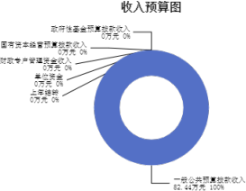

三、支出预算情况说明
2024年度兴县发展研究服务中心支出预算82.44万元，其中：基本支出65.22万元， 占79.11%；项目支出17.21万元， 占20.88%。

四、财政拨款收支预算总体情况说明
2024年度兴县发展研究服务中心财政拨款收支总预算82.44万元。其中：一般公共预算拨款82.44万元，政府性基金预算拨款0万元， 国有资本经营预算拨款0万元。其中：当年拨款收入82.44万元，上年结转收入0万元。支出包括：一般公共服务支出55.92万元、社会保障和就业支出19.20万元、卫生健康支出2.44万元、住房保障支出4.89万元等。

五、一般公共预算支出情况说明
（一）一般公共预算当年支出规模变化情况

2024年度兴县发展研究服务中心一般公共预算当年支出82.44万元,比上年减少4.84万元 ，下降5.55%。
（二）一般公共预算当年支出结构情况
2024年度兴县发展研究服务中心一般公共预算当年支出82.44万元,主要用于以下方面：一般公共服务支出55.92万元， 占67.83%；社会保障和就业支出19.20万
元， 占23.29%；卫生健康支出2.44万元， 占2.96%；住房保障支出4.89万元， 占5.93%等。
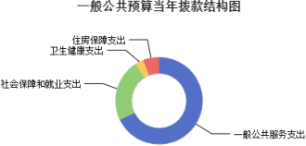

六、一般公共预算基本支出情况说明
2024年度兴县发展研究服务中心一般公共预算安排基本支出65.22万元，其中：
人员经费61.01万元，主要包括：其他工资福利支出、其他社会保障缴费、公务员医疗补助缴费、绩效工资、基本工资、奖金、退休费、机关事业单位基本养老保险缴费、住房公积金、奖励金、职工基本医疗保险缴费、职业年金缴费、津贴补
贴等；
公用经费4.22万元，主要包括：办公费、福利费、其他交通费用、其他商品和服务支出、工会经费等。

七、“三公”经费增减变动原因说明
本部门无“三公 ”经费预算。

八、机关运行经费增减变动原因说明
本单位无机关运行经费。

九、政府采购情况
2024年兴县发展研究服务中心政府采购预算总额0万元。其中：政府采购货物预算0万元、政府采购工程预算0万元、政府采购服务预算0万元。

十、绩效管理情况
1、整体绩效目标
2024年编报单位整体绩效目标，涉及资金82.44万元。
（单位整体目标表公开情况见附件）

2、项目绩效目标
2024年兴县发展研究服务中心纳入绩效目标管理的二级项目5个，共计金
额17.21万元。其中：其他运转类项目5个，涉及金额17.21万元；特定目标类项
目0个，涉及金额0万元。公开项目绩效目标5个，涉及项目金额17.21万元， 占部门（单位）项目支出总额的100%。其中：其他运转类项目5个，涉及项目金额17.21万元；特定目标类项目0个，涉及项目金额0万元。
（项目绩效目标表公开情况见附件）

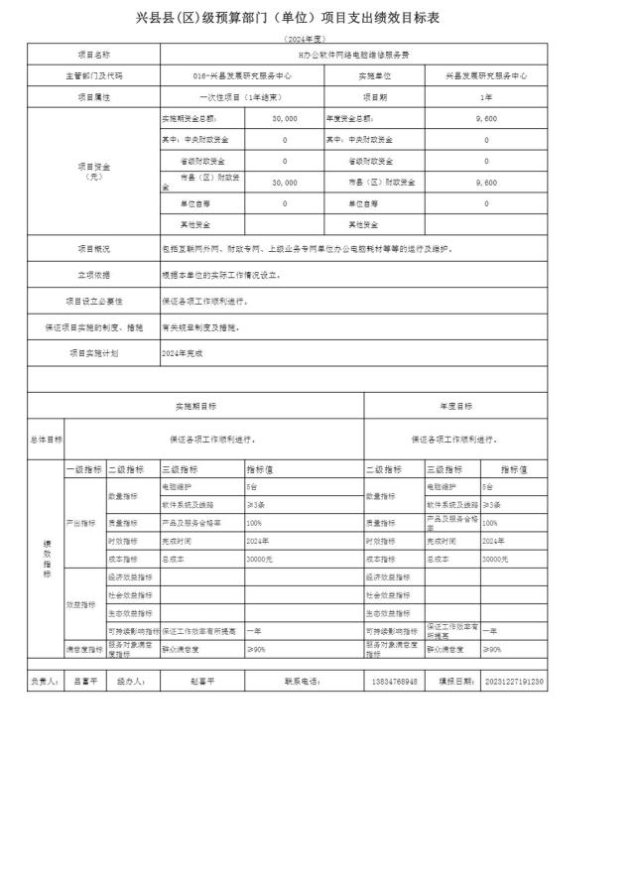

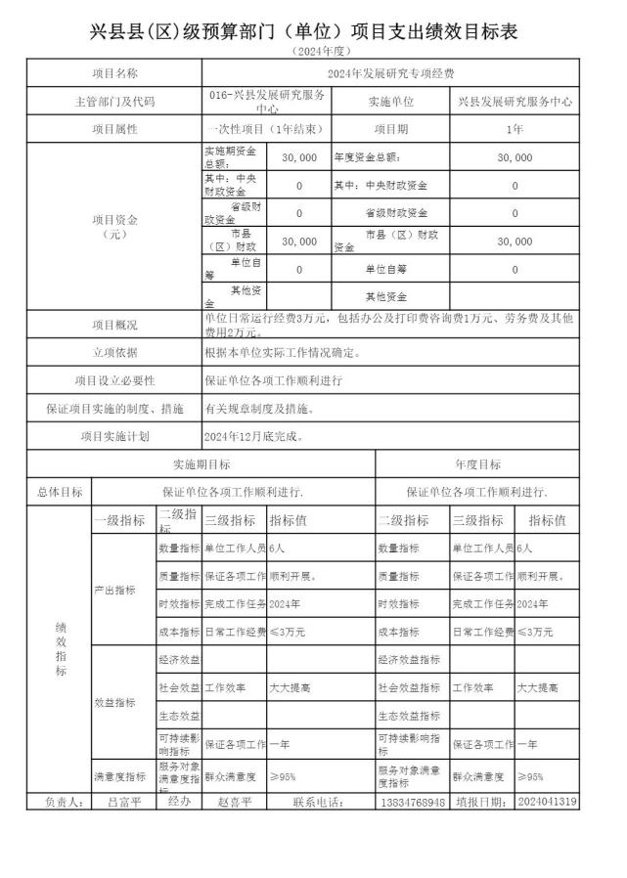

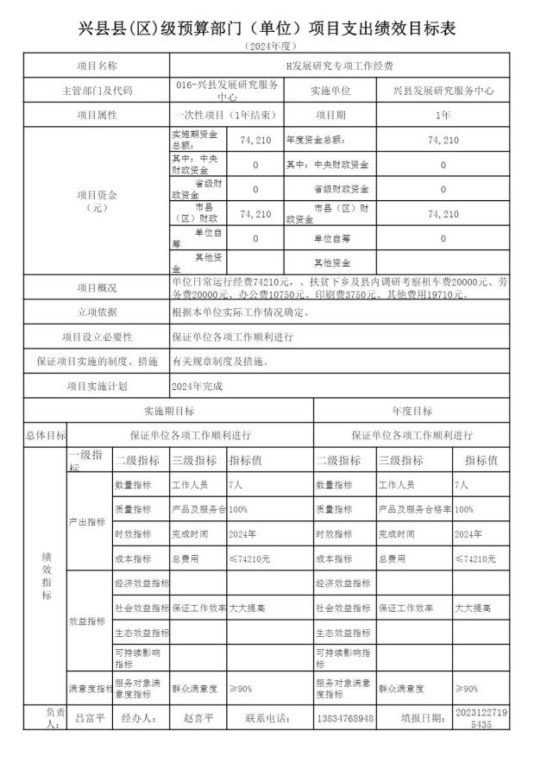

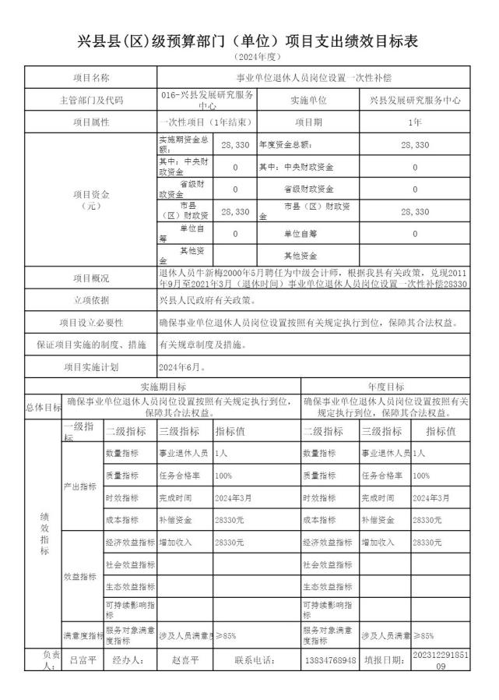

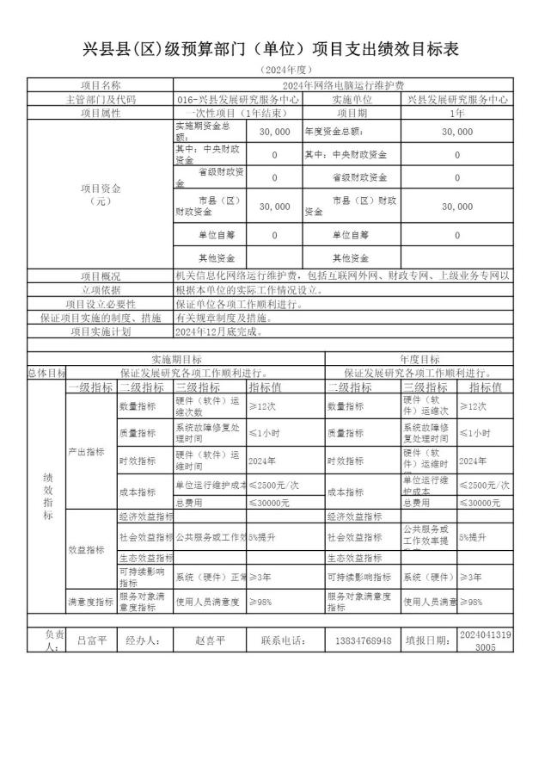

十一、国有资产占有使用情况
1、车辆情况：
截至2024年5月31日，兴县发展研究服务中心共有公务用车编制0辆，实有0辆，其中：领导用车0辆，机要通信用车0辆，应急保障用车0辆，执法执勤用车0辆，特种专业技术用车0辆，事业单位业务用车0辆，其他公务用车0辆。
2、房屋情况：
截至2024年5月31日，兴县发展研究服务中心使用的办公用房建筑总面积120平方米。
3、其他国有资产占有使用情况：
截至2024年5月31日，兴县发展研究服务中心占有使用价值50万元（原值）以上的通用设备0台（套）；兴县发展研究服务中心占有使用价值100万元（原值）以上
的通用设备0台（套）。

十二、其他说明

（一）政府购买服务指导性目录
兴县财政局文件：（兴财购【2024】90号）“兴县财政局关于转发《山西省财
政厅关于印发集中采购目录及采购限额标准（2024版）的通知》的通知 ”。

（二）其他
无。

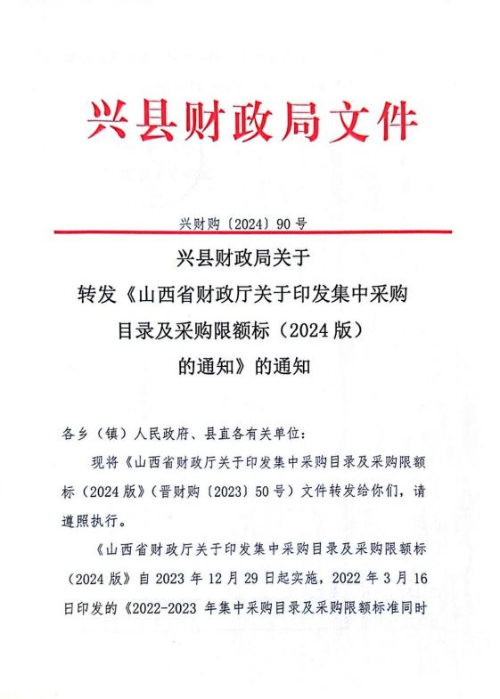

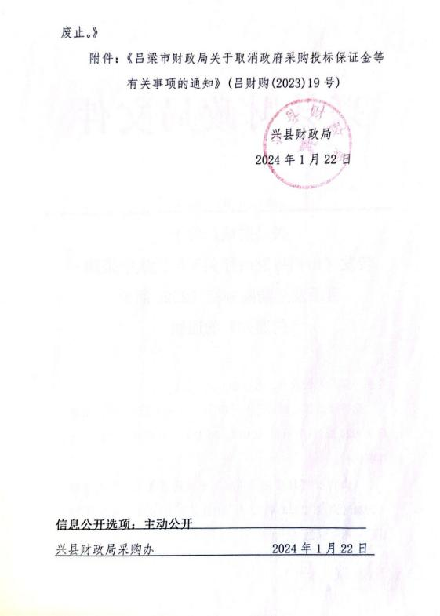

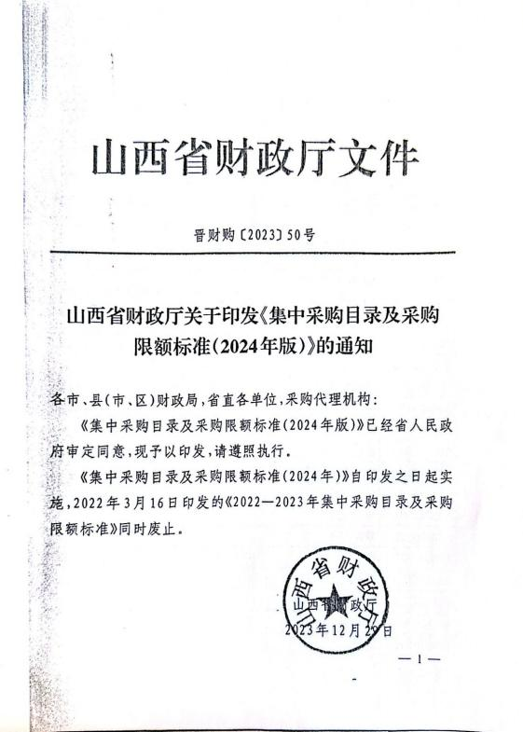

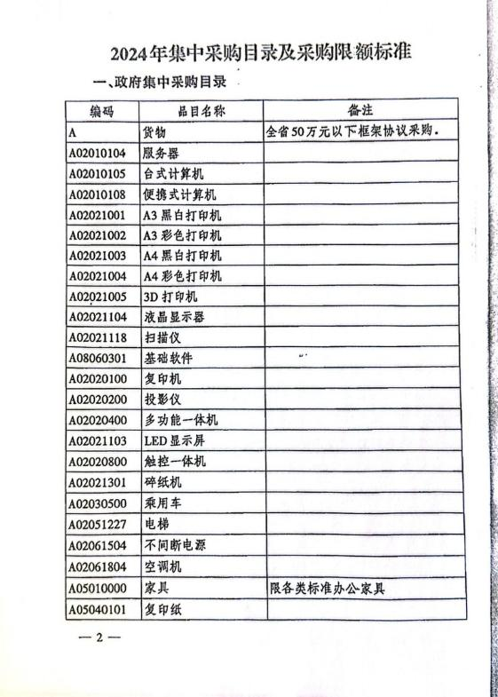

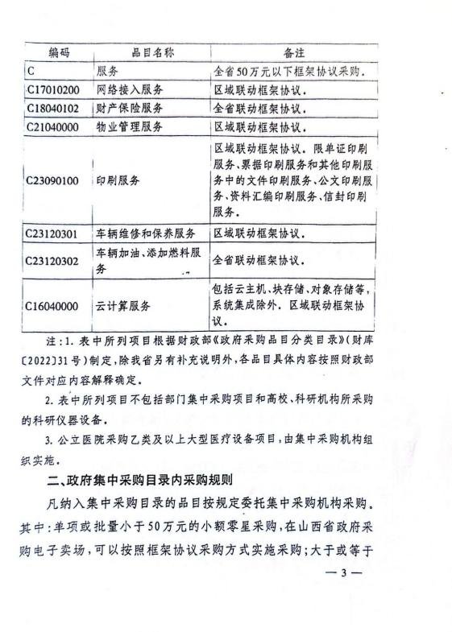

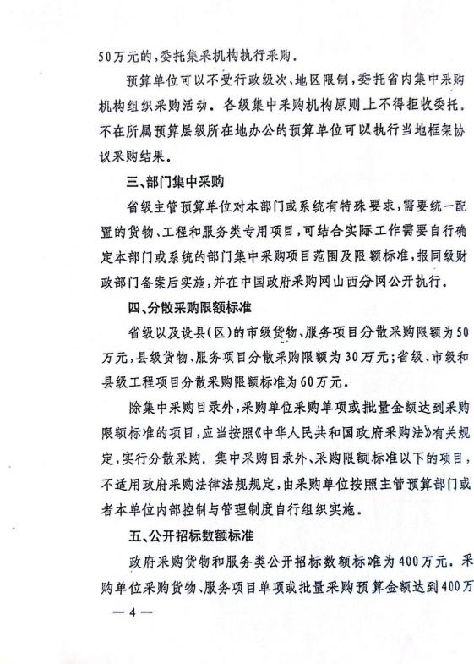

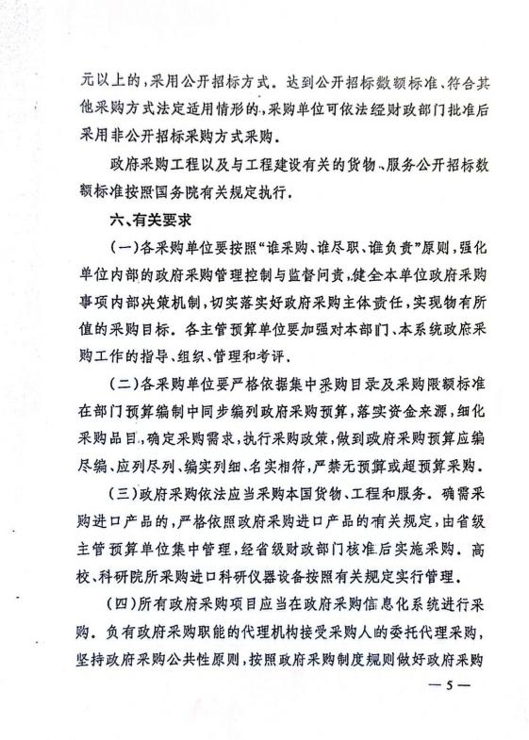

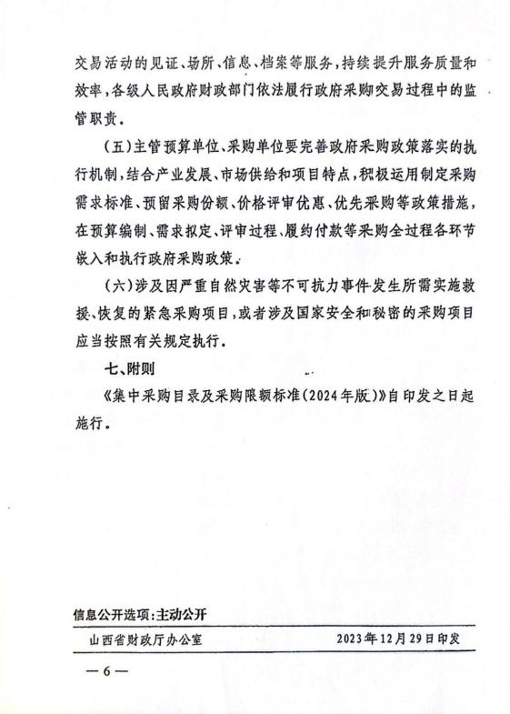

第四部分 名词解释
一、基本支出：指为保障机构正常运转、完成日常工作任务而发生的人员支出和公用支出。
二、项目支出：指在基本支出之外为完成特定行政任务和事业发展目标所发生的支出。
三、“三公”经费：指省直部门用财政拨款安排的因公出国（境）费用、公务用车购置及运行费和公务接待费。其中：因公出国（境）费用反映单位公务出国
（境）的国际旅费、国外城市间交通费、住宿费、伙食费、培训费、公杂费等支
出；公务用车购置费反映公务用车购置支出（含车辆购置税、牌照费）；公务用车运行维护费反映单位按规定保留的公务用车燃料费、维修费、过路过桥费、保险
费、安全奖励费用等支出；公务接待费反映机关和参公事业单位按规定开支的各类公务接待（含外宾接待）支出。
四、机关运行经费：指行政单位和参照公务员法管理的事业单位使用财政拨款安排的基本支出中的公用经费支出。
五、政府购买服务：根据我国现行政策规定，政府购买服务，是指充分发挥市场机制作用，将国家机关属于自身职责范围且适合通过市场化方式提供的服务事
项，按照政府采购方式和程序，交由符合条件的服务供应商承担，并根据服务数量和质量等情况向其支付费用的行为。
六、财政专户管理资金：
专指教育收费，包括目前在财政专户管理的高中以上学费、住宿费，高校委托培养费，党校收费，教育考试考务费，函大、电大、夜大及短训班培训费等。
七、单位资金：是指除政府预算资金和财政专户管理资金以外的资金，包括事业收入、事业单位经营收入、上级补助收入、附属单位上缴收入、其他收入。
八、上年结转：指以前年度预算安排、结转到本年仍按原规定用途继续使用的资金。
九、一般公共预算是指以税收为主体的财政收入，安排用于保障和改善民生、推动经济社会发展、维护国家安全、维持国家机构正常运转等方面的收支预算。
十、政府性基金预算：是对依照法律、行政法规的规定在一定期限内向特定对象征收、收取或者以其他方式筹集的资金，专项用于特定公共事业发展的收支预
算。
十一、国有资本经营预算是对国有资本收益作出支出安排的收支预算。
十二、财政拨款：包含一般公共预算、政府性基金预算、国有资本经营预算。

